

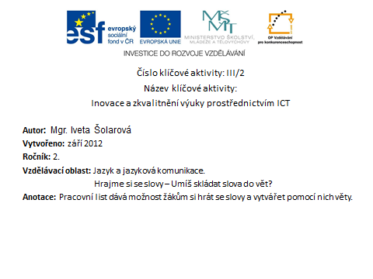

- Umíš vkládat slova do vět? 
- Seřaď slova náležitě do vět. Věty s uspořádanými slovy napiš.
odpoledne | Včera | rozpršelo | silně | se

kaluže | vytvořil | déšť | velké | Prudký

botami | s | jsme | úplně | Vrátili | mokrými | domů | se

- Doplň slova ve větě podle obrázků a přepiš pak celou větu.
Maminka koupala ve .

V  našel Tomášek s tatínkem mnoho  .

O prázdninách jsme byli na dovolené u 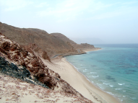.

V zimě rádi jezdíme do 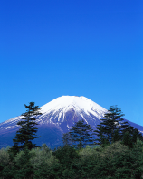 na 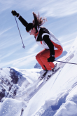.

________________________________________________________________________

Řešení:
- Umíš vkládat slova do vět?
- Seřaď slova náležitě do vět. Věty s uspořádanými slovy napiš.
odpoledne | Včera | rozpršelo | silně | se

Včera odpoledne se silně rozpršelo.

kaluže | vytvořil | déšť | velké | Prudký

Prudký déšť vytvořil velké kaluže.

botami | s | jsme | úplně | Vrátili | mokrými | domů | se

Vrátili jsme se domů s úplně mokrými botami.

- Doplň slova ve větě podle obrázků a přepiš pak celou větu.
Maminka koupala ve .

Maminka koupala miminko ve vaně.

V našel Tomášek s tatínkem mnoho .

V lese našel Tomášek s tatínkem mnoho hub.

O prázdninách jsme byli na dovolené u .

O prázdninách jsme byli na dovolené u moře.

V zimě rádi jezdíme do na .

V zimě rádi jezdíme do hor na lyže.

Citace:

- Obrázky: Microsoft Office klipart 2010

